SKT, NCSI 27년 연속 1위 기념
T멤버십 혜택 두 배로 풍성하게!
- 유일무이 NCSI 27년 연속 1위, 고객 사랑에 보답하고자 6월 T멤버십 혜택 대폭 강화
- 쉐이크쉑 30% 할인, 파리바게뜨 1,000원당 500원 할인 등 파격적인 혜택 제공
- 만 13세~34세 고객 대상 0 day 당첨인원 3~6배 확대, VIP 고객 대상 혜택 확대
엠바고 : 배포 즉시 사용 가능합니다.

[2024. 5. 30]

SK텔레콤(대표이사 CEO 유영상, www.sktelecom.com)은 국가고객만족도(NCSI) 27년 연속 1위를 기념하여, T멤버십 6월 혜택을 두 배 수준으로 강화한다고 30일 밝혔다.

T멤버십은 다양한 할인과 적립, 그리고 매 월 즐기는 ‘T day’, MZ세대를 위한 ‘0 day’, VIP 고객만 누릴 수 있는 ‘VIP PICK’까지 다채로운 혜택을 제공하고 있다.

6월 T day에는 ▲쉐이크쉑 전제품 30% 할인 ▲파리바게뜨 1,000원 당 500원 할인 ▲도미노피자 방문포장 50% 할인 ▲피자헛 방문포장 50% 할인 ▲던킨 40% 할인 ▲이디야 아메리카노 50% 할인 등의 파격적인 혜택*을 제공한다. SK스토아 3만원 이상 주문 시 30% 할인 혜택도 새롭게 추가되었다.
*할인 대상 및 한도 등 상세 내용은 T멤버십 앱 참조

특히, 파리바게트와의 제휴 25주년을 기념하여 6월 한 달 동안 2만원 이상 구매 시 사용 가능한 7000원 할인 쿠폰도 T 멤버십 회원 25만 명에게 제공한다. 해당 쿠폰은 T day 기간 중에도 사용 가능하나, T day 혜택과 중복 사용은 되지 않는다.

또한, 매월 10일, 20일, 30일에 만 13~34세 고객을 대상으로 혜택을 제공하는 0 day도 당첨 인원을 늘렸다. 6월 0 day에는 ▲다이소 5,000원 금액권 ▲컴포즈커피 아메리카노 1잔 ▲달콤왕가탕후루 딸기탕후루 1개 등 선착순 혜택을 최대 27만명을 대상으로 대폭 확대해 지급한다.
나아가, VIP 등급 고객 대상의 혜택도 강화했다. 6월 VIP PICK은 ▲배달의 민족 ‘페리카나 치킨’ 1만원 할인 쿠폰과 ▲11번가 5천원 할인 쿠폰 지급 인원을 각각 2만명, 5만명으로 확대했다. 스타벅스 기프티콘 혜택도 추가하여 선착순 7만명에게 아이스 아메리카노 쿠폰을 제공한다.

SKT는 T멤버십 앱 내에서 ‘광고성 정보 수신&앱 푸시 동의하고 경품 받자’ 이벤트도 실시한다. 6월 한 달 동안 약 4만명을 대상으로 상품을 증정하고, 특히 그 중 1등 7명에게는 갤럭시S24 울트라를 지급한다.

윤재웅 SK텔레콤 MNO AI 서비스 담당은, “NCSI 27년 연속 1위 달성을 기념하여 높은 할인율과 당첨확률, 다양한 혜택 브랜드 등 ‘이게 되나?’ 싶은 혜택들을 파격적으로 준비했다”면서, “고객들에게 역시 ‘SKT T멤버십 혜택 이게 되네!’ 하는 놀라움과 만족감이 전달되기를 바란다”고 밝혔다.

※ 사진설명
사진 1-4. SK텔레콤은 국가고객만족도(NCSI) 27년 연속 1위를 기념하여, T멤버십 6월 혜택을 두 배 수준으로 강화한다고 30일 밝혔다.

사진은 SKT 홍보모델이 T멤버십 제휴사인 쉐이크쉑에서 T day 혜택을 받고 있는 모습

※ 별첨 1. 6월 T day 혜택 관련 이미지
※ 2. 6월 0 day 혜택 관련 이미지
※ 3. 6월 VIP PICK 혜택 관련 이미지

<끝>

■ 별첨 1. 6월 T day 혜택 관련 이미지
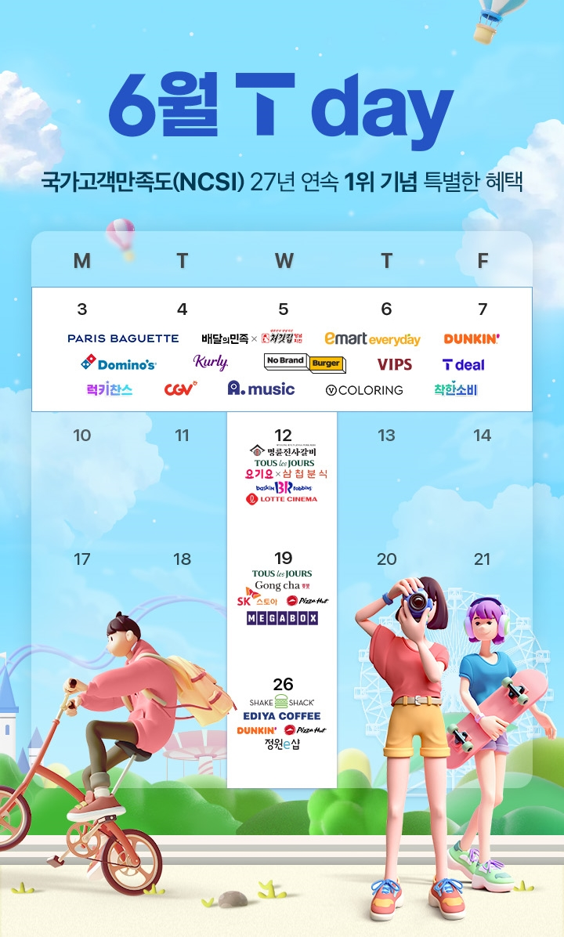

■ 별첨 2. 6월 0 day 혜택 관련 이미지

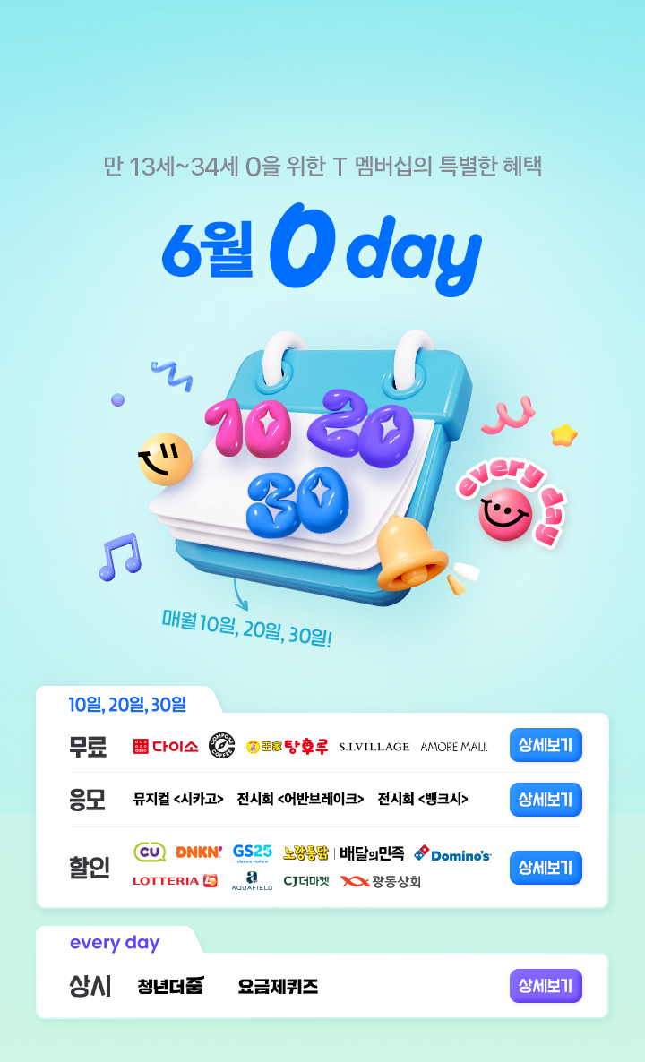

■ 별첨 3. 6월 VIP PICK 혜택 관련 이미지
